BỘ CÔNG THƯƠNG



TRƯỜNG ĐẠI HỌC CÔNG NGHIỆP THỰC PHẨM TP. HCM

KHOA CÔNG NGHỆ THÔNG TIN

---------------------------

BÁO CÁO THỰC TẬP TỐT NGHIỆP

*Đề tài:* Thực tập tốt nghiệp tại công ty

tnhh tin học đại phát (dps)

Sinh viên thực hiện : Nguyễn Thanh Hoàng

Mã sinh viên: 2001160232 Lớp: 07DHTH5

*Tp. HỒ CHÍ MINH, tháng 07 năm 2020*

BỘ CÔNG THƯƠNG

TRƯỜNG ĐẠI HỌC CÔNG NGHIỆP THỰC PHẨM TP. HCM

KHOA CÔNG NGHỆ THÔNG TIN

---------------------------

BÁO CÁO THỰC TẬP TỐT NGHIỆP

*Đề tài:* Thực tập tốt nghiệp tại công ty

tnhh tin học đại phát (dps)

Sinh viên thực hiện : Nguyễn Thanh Hoàng

Mã sinh viên: 2001160232 Lớp: 07DHTH5

*Tp. HỒ CHÍ MINH, tháng 07 năm 2020*

LỜI CẢM ƠN

Em xin gửi đến quý thầy cô trường Đại học Công nghiệp Thực phẩm thành phố Hồ Chí Minh với lòng biết ơn sâu sắc, đặc biệt là thầy cô trong khoa Công nghệ Thông tin đã truyền đạt vốn kiến thức và kinh nghiệm quý báu cho chúng em trong suốt thời gian học tập tại trường.

Em xin chân thành cảm ơn Ban lãnh đạo và các anh chị trong công ty TNHH Tin học Đại Phát (DPS) đã tạo điều kiện và cơ hội cho em thực tập tại công ty. Hơn nữa, em xin cảm ơn các anh trong nhóm phát triển ứng dụng trên điện thoại di động đã nhiệt tình hướng dẫn, giúp đỡ để em có thể hoàn thành tốt những nhiệm vụ được giao trong thời gian thực tập của mình và trên hết là học hỏi được nhiều kiến thức, kinh nghiệm thực tế cho bản thân.

Sau cùng, em xin kính chúc quý thầy cô dồi dào sức khỏe để tiếp tục thực hiện sứ mệnh cao đẹp là truyền đạt kiến thức cho thế hệ mai sau. Chúc các anh chị trong công ty Đại Phát luôn khỏe và gặt hái được nhiều thành công trong công việc.

Em xin chân thành cảm ơn!

**Sinh viên thực hiện**

**NHẬN XÉT CỦA ĐƠN VỊ THỰC TẬP**

...........................................................................................................................................

...........................................................................................................................................

...........................................................................................................................................

...........................................................................................................................................

...........................................................................................................................................

...........................................................................................................................................

...........................................................................................................................................

...........................................................................................................................................

...........................................................................................................................................

...........................................................................................................................................

...........................................................................................................................................

...........................................................................................................................................

...........................................................................................................................................

...........................................................................................................................................

...........................................................................................................................................

...........................................................................................................................................

...........................................................................................................................................

Ngày … tháng … năm 2020

**Xác nhận của người hướng dẫn** **Xác nhận của đơn vị thực tập**

**NHẬN XÉT CỦA THẦY CÔ**

...........................................................................................................................................

...........................................................................................................................................

...........................................................................................................................................

...........................................................................................................................................

...........................................................................................................................................

...........................................................................................................................................

...........................................................................................................................................

...........................................................................................................................................

...........................................................................................................................................

...........................................................................................................................................

...........................................................................................................................................

...........................................................................................................................................

...........................................................................................................................................

...........................................................................................................................................

...........................................................................................................................................

...........................................................................................................................................

...........................................................................................................................................

Ngày … tháng … năm 2020

**Xác nhận của thầy cô**

MỤC LỤC

LỜI CẢM ƠN i

DANH MỤC KÍ HIỆU VÀ CHỮ VIẾT TẮT xii

DANH MỤC CÁC BẢNG BIỂU xiii

DANH MỤC CÁC BIỂU ĐỒ, ĐỒ THỊ, SƠ ĐỒ, HÌNH ẢNH xiv

chương 1: GIỚI THIỆU CHUNG ĐƠN VỊ THỰC TẬP 1

1.1. THÔNG TIN VỀ ĐƠN VỊ THỰC TẬP 1

1.1.1. Sơ lược về sự hình thành và phát triển của đơn vị 1

1.1.2. Tổ chức và các lĩnh vực hoạt động của đơn vị 3

1.1.3. Tổ chức quản lý sử dụng các nguồn lực của đơn vị 3

1.1.4. Cơ cấu tổ chức 6

1.1.5. Tình hình hoạt động kinh doanh của doanh nghiệp 7

1.1.6. Một số sản phẩm thực hiện 7

1.2. THÔNG TIN VỀ VỊ TRÍ SINH VIÊN THAM GIA THỰC TẬP 8

1.2.1. Giới thiệu chung về vị trí công tác 8

1.2.2. Đặc điểm, yêu cầu, nhiệm vụ 9

1.2.3. Nhiệm vụ 9

chương 2: NỘI DUNG THỰC TẬP 10

2.1. PHÂN TÍCH ĐÁNH GIÁ 10

2.2. ƯU ĐIỂM, HẠN CHẾ TRONG THỜI GIAN THỰC TẬP 10

2.2.1. Ưu điểm 10

2.2.2. Hạn chế 11

2.3. TIẾN ĐỘ THỰC HIỆN CÔNG VIỆC 11

2.3.1. Tiến độ thực tập 11

2.3.2. Hình ảnh minh họa dự án quá trình làm việc thực tế tại đơn vị 13

2.4. SƠ LƯỢC CÁC KỸ THUẬT, CÔNG NGHỆ LIÊN QUAN 18

chương 3: NHẬN XÉT, ĐÁNH GIÁ THỰC TRẠNG 25

3.1. NHẬN XÉT 25

3.1.1. Ưu điểm 25

3.1.2. Hạn chế 25

3.2. ĐÁNH GIÁ CHUNG VÀ TÍCH LŨY 25

KẾT LUẬN 26

TÀI LIỆU THAM KHẢO 27

DANH MỤC KÍ HIỆU VÀ CHỮ VIẾT TẮT

|  |  |  |
| --- | --- | --- |
| **Thuật ngữ** | **Diễn giải tiếng Anh** | **Diễn giải tiếng Việt** |
| VSC | Visual studio code | Trình soạn thảo mã nguồn |
| RN | React Native | Công cụ React Native |
| TNHH |  | Trách nhiệm hữu hạn |
| CNTT |  | Công nghệ thông tin |

DANH MỤC CÁC BẢNG BIỂU

Bảng 2.1 Nội dung công việc thực tập 12

DANH MỤC CÁC BIỂU ĐỒ, ĐỒ THỊ, SƠ ĐỒ, HÌNH ẢNH

Hình 1.1 Logo công ty TNHH Tin học Đại Phát 1

Hình 1.2 Một số nền tảng kĩ thuật 3

Hình 1.3 Các ngôn ngữ lập trình sử dụng 4

Hình 1.4 Các công cụ lập trình 4

Hình 1.5 Các công cụ thiết kế 5

Hình 1.6 Sơ đồ tổ chức công ty DPS 6

Hình 1.7 Hình khách hàng triển khai 8

Hình 2.1 Modal nội dung trao đổi và hủy phản ánh của app “1022 Tây Ninh” 13

Hình 2.2 Thông tin sạp của app “Tiểu thương” 14

Hình 2.3 Thông tin sạp và modal trong app “Tiểu thương” 15

Hình 2.4 Thông tin phụ sạp trong app “Tiểu thương" 16

Hình 2.5 Giao diện thông tin tài khoản trong app “Viện dưỡng lão” 17

Hình 2.6 Giao diện hồ sơ trong app “Viện dưỡng lão” 18

Hình 2.7 Logo React Native 19

Hình 2.8 Vòng đời component 21

Hình 2.9 Logo Visual Studio Code 23



1. GIỚI THIỆU CHUNG ĐƠN VỊ THỰC TẬP

THÔNG TIN VỀ ĐƠN VỊ THỰC TẬP

Sơ lược về sự hình thành và phát triển của đơn vị

* **Tên công ty**: CÔNG TY TNHH TIN HỌC ĐẠI PHÁT.
* **Tên công ty bằng tiếng Anh**: Dai Phat Solutions.
* **Tên viết tắt**: DPS.
* **Logo**:



1. Logo công ty TNHH Tin học Đại Phát

* **Slogan:** Đồng hành cùng bạn.
* **Trụ sở chính:** 85/4 Nguyễn Thế Truyện, P. Tân Sơn Nhì, Q. Tân Phú, Tp. Hồ Chí Minh.
* **Điện thoại:** 0868 558 777- 0979 636 679
* **Số tài khoản:** 060109903641 – Sacombank Chi nhánh Tân Phú.
* **Email:** [info@dps.com.vn](mailto:info@dps.com.vn).
* **Website:** www.dps.com.vn.
* **Giới thiệu**

Công ty TNHH Tin học Đại Phát (Dai Phat Solutions - viết tắt DPS) là đơn vị hoạt động trong lĩnh vực Công nghệ Thông tin, cung ứng các giải pháp Quản trị Vận hành cho mọi loại hình doanh nghiệp từ tiêu chuẩn đến chuyên sâu. Hơn một thập kỷ qua, DPS liên tục cập nhật kiến thức công nghệ toàn cầu và kinh nghiệm tư vấn, triển khai hệ thống cho các tổ chức trong và ngoài nước.

Với tầm nhìn sẽ trở thành biểu tượng mang đến giải pháp hàng đầu về Công nghệ cho các Doanh nghiệp Việt Nam

Với Sứ mệnh sẽ nâng cao tiềm lực kinh tế và phục vụ cộng đồng bằng các sản phẩm công nghệ vượt trội, trí thông minh nhân tạo thời đợi

* **Lịch sử hình thành và phát triển**

DPS được thành lập vào đầu năm 2006 bởi đội ngũ Kỹ sư Công nghệ Thông tin trẻ, nhiệt huyết. Tiền thân là đội dự án làm các đề tài nghiên cứu của Ban Khoa học Công nghệ Đại học Quốc gia Thành phố Hồ Chí Minh.

Ngay từ khi thành lập, DPS đã định hướng phát triển vào lĩnh vực Công nghệ Thông tin và Thương mại điện tử, cung cấp các website thương mại điện tử và giải pháp phần mềm ứng dụng, các giải pháp quản trị bằng CNTT trong hoạt động kinh doanh và sản xuất…

Trong một thời gian ngắn, từ một nhóm nhỏ các Kỹ sữ về Công nghệ Thông tin, DPS đã phát triển và tự hoàn thiện để bước đầu xây dựng thương hiệu cho mình. Tất cả các nhân viên kỹ thuật DPS đều tốt nghiệp từ các Trường Cao đẳng và Đại học hàng đầu về Công nghệ Thông tin.

* **Giá trị cốt lõi**
* Tính cách trung thực.
* Xử lý chuyên nghiệp
* Hành xử nhân văn.
* Phục vụ tận tâm.
* Tinh thần hợp tác.

Tổ chức và các lĩnh vực hoạt động của đơn vị

* **Lĩnh vực hoạt động**
* Xây dựng giải pháp và kinh doanh Thương mại điện tử.
* Cung cấp dịch vụ viễn thông.
* Tư vấn giải pháp và cung cấp phần mềm theo yêu cầu.
* Cung cấp giải pháp mạng, máy chủ và tích hợp hệ thống.
* Liên doanh, liên kết với các đối tác trong và ngoài nước để đầu tư và phát triển các dự án về Công nghệ thông tin.
* Sản xuất phần mềm, gia công phần mềm.
* Xây dựng và duy trì trọn gói website của Tổ chức, Doanh nghiệp.
* Xây dựng và phát triển các giải pháp Cổng thông tin điện tử Doanh nghiệp, Cổng thông tin điện tử Chính phủ, Các cơ quan đơn vị quản lý Nhà nước.

Tổ chức quản lý sử dụng các nguồn lực của đơn vị

* **Nền tảng kỹ thuật**
* Khai thác, quản trị và kiểm soát Hệ quản trị cơ sở dữ liệu Oracle, SQL Server, MySQL



1. Một số nền tảng kĩ thuật

* Ngôn ngữ lập trình C#, VB.net, VB, ASP, ASP.net, Java, React Native, AngularJS, NodeJS, php, JavaScript,...

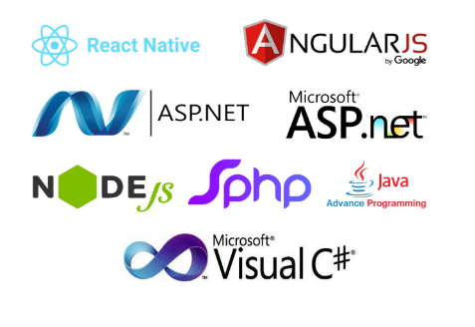

1. Các ngôn ngữ lập trình sử dụng

* Gồm các công cụ lập trình: Oracle, Visual Studio.net, Android Studio, Visual Studio Code, Xcode,...

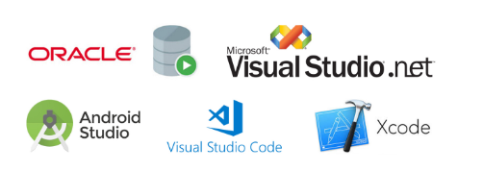

1. Các công cụ lập trình

* Các công cụ thiết kế: Visio, Rational Rose, CorelDRAW X7, Adobe Photoshop, Adobe IIIustrator, Adobe XD CC,...



1. Các công cụ thiết kế

* Dịch vụ tích hợp hệ thống
* Tư vấn, thiết kế và triển khai
* Bảo trì, nâng cấp, tối ưu hóa hệ thống
* Đánh giá và kiểm thử hệ thống
* Giám sát và quản trị hệ thống
* Bảo mật cơ sở dữ liệu
* Đảm bảo an ninh mạng
* Tư vấn quy trình quản lý hệ thống CNTT
* **Dịch vụ gia công phần mềm**
* Phát triển các ứng dụng di động, ứng dụng nhúng.
* Phát triển phần mềm theo yêu cầu của khách hàng.
* Xây dựng hệ thống Thương mại điện tử.
* Tư vấn, thiết kế và xây dựng website.
* Phát triển ứng dụng trên nền tảng web.
* **Giải pháp và tích hợp**
* Giải pháp Điều hành và Quản trị doanh nghiệp
* Giải pháp ngành Ngân hàng/Tài chính
* Giải pháp quản lý Dịch vụ CNTT
* Giải pháp quản lý Dịch vụ Viễn Thông
* **Dịch vụ hỗ trợ khách hàng**
* Hỗ trợ nhân sự đào tạo nghiệp vụ, đào tạo giải pháp và đào tạo kỹ thuật hỗ trợ hệ thống.
* Tư vấn triển khai và vận hành.
* Dịch vụ viễn thông, Hosting – Domain.
* Bảo hành các sản phẩm do DPS cung cấp.
* Cung cấp các dịch vụ bảo trì, hỗ trợ kỹ thuật, hỗ trợ khẩn cấp, ngăn ngừa và khắc phục rủi ro, di dời hệ thống, cho thuê thiết bị.
* Các dịch vụ bảo hành, bảo trì được thực hiện thông qua hệ thống tổng đài: 0868.558.777.

Cơ cấu tổ chức

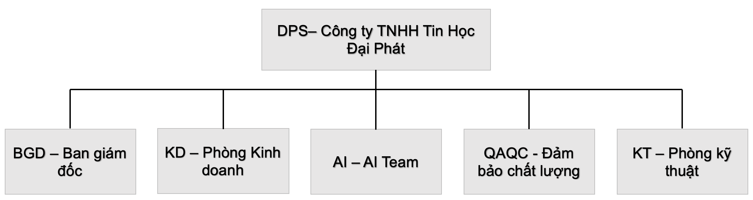

1. Sơ đồ tổ chức công ty DPS

* Công ty TNHH Tin học Đại Phát gồm có 5 bộ phận:
* BGĐ : Ban Giám Đốc
* KD : Phòng kinh doanh
* AI : AI Team
* QAQC : Đảm bảo chất lượng
* KT : Phòng kỹ thuật

Tình hình hoạt động kinh doanh của doanh nghiệp

* Hiện tại công ty đang phát triển các phần mềm dành cho chính phủ, điển hình là các ứng dụng góp ý phản ánh (JeeCRMS – Phần mềm quản lý phản ánh, góp ý).
* Bên cạnh các sản phẩm dành cho chính phủ công ty còn đang phát triển các ứng dụng dành cho tư nhân tích hợp về đô thị thông minh.

Một số sản phẩm thực hiện

* Sản phẩm dành cho Chính Phủ
* JeeMarket: Phần mềm quản lý chợ mang đến sự tự động hóa trong công tác quản lý danh sách sạp và tiểu thương,... Giúp Ban quản lý chợ tiết kiệm thời gian và chi phí quản lý diện rộng.
* JeeKid: Ngôi trường thông minh nâng cao hiệu quả quản lý nhà trường. Đẩy mạnh hoạt động trao đổi thông tin giữa giáo viên và phụ huynh. Giúp phụ huynh an tâm về chất lượng giáo dục của nhà trường.
* JeeDoc: Hệ thống quản lý, điều hành trực tuyến JeeDoc kênh giao tiếp nội bộ tối ưu dành cho mọi cơ quan tổ chức. Cập nhật và truyền tải nhanh chóng những thông điệp quan trọng cho từng nhân viên trong Doanh nghiệp.
* JeeCRMS: Phần mềm quản lý phản ánh, góp ý và chỉ đạo điều hành. Đây là kênh tương tác nhanh giữa người dân và chính quyền. Nắm bắt và xử lý nhanh chóng trước các vấn nạn về xã hội, an toàn giao thông, môi trường,…
* JeeQA: Phần mềm kiểm định chất lượng giáo dục hỗ trợ đầy đủ các nghiệp vụ cho công tác đánh giá, kiểm định chất lượng giáo dục của nhà trường. Giúp nâng cao chất lượng và giảm thiểu chi phí cũng như thời gian thực hiện công việc cho hoạt động kiểm định chất lượng.
* JeeCS: Phần mềm quản lý công chức, viên chức hỗ trợ quản lý hồ sơ cán bộ, công chức, viên chức an toàn và hạn chế sai sót trong quá trình đánh giá, khen thưởng, tính lương,…
* Sản phẩm dành cho doanh nghiệp
* JeeHR: Phần mềm quản lý nhân sự là giải pháp quản trị nhân sự toàn diện bao gồm đầy đủ các tính năng từ quản lý bộ máy tổ chức, tuyển dụng và đào tạo nguồn nhân lực cho đến chấm công – tính lương,...
* JeeKid: Ngôi trường thông minh nâng cao hiệu quả quản lý nhà trường. Đẩy mạnh hoạt động trao đổi thông tin giữa giáo viên và phụ huynh. Giúp phụ huynh an tâm về chất lượng giáo dục của nhà trường.
* JeeBus: Phần mềm quản lý nhà xe là giải pháp quản lý chuyên nghiệp phù hợp với mô hình của từng nhà xe. Cải tiến từ file excel truyền thống sang phần mềm tối ưu. Giúp doanh nghiệp dễ dàng quản lý.
* JeePos: Phần mềm quản lý bán hàng thông minh và tự động hóa mọi quy trình. Quản lý chuỗi cửa hàng một cách đồng bộ, tập trung.
* JeeInvoice: Phần mềm Hóa đơn điện tử JeeInvoice được DPS phát triển tuân thủ Nghị định 119/2018/NĐ-CP, Thông tư 32/2011/TT-BTC, Thông tư 39/2014/TT-BTC hướng dẫn về khởi tạo, phát hành và sử dụng hóa đơn điện tử khi bán hàng hóa, cung ứng dịch vụ.
* JeeFB: Giải pháp tổng thể về quản lý tổng thể doanh nghiệp chế biến thực phẩm.
* JeeAI: Giải pháp chấm công bằng camera AI, điểm danh học sinh bằng camera quan sát tại từng lớp học.
* Hình ảnh một số khách hàng của các sản phẩm DPS:



1. Hình khách hàng triển khai

THÔNG TIN VỀ VỊ TRÍ SINH VIÊN THAM GIA THỰC TẬP

Giới thiệu chung về vị trí công tác

* Ví trí công tác: Thực tập sinh lập trình di động (Moblie Team)

Đặc điểm, yêu cầu, nhiệm vụ

* Đặc điểm:
* Phụ trách:
* Xây dựng giao diện trên màn hình điện thoại từ bản thiết kế
* Xử lý chức năng của giao diện đã xây dựng, ráp api của chức năng đó
* Yêu cầu
* Hiểu được cách xây dựng giao diện phần mềm di động bẳng React Native
* Biết về ngôn ngữ lập trình JavaScript
* Thông thạo một số công cụ và phần mềm quản lý Source code:
* Visual Stuido Code
* Android Studio
* SourceTree,…
* Hiểu được logic lập trình
* Khả năng phối hợp và làm việc nhóm
* Khả năng giải quyết vấn đề độc lập
* Khả năng tự tìm hiểu và xử lý yêu cầu khi được giao

Nhiệm vụ

* Xây dựng giao diện phần mềm trên thiết bị di động
* Phân tích yêu cầu và xử lý chức năng cho từng giao diện
* Trao đổi cùng với nhóm để thực hiện

1. NỘI DUNG THỰC TẬP

PHÂN TÍCH ĐÁNH GIÁ

### Đánh giá tình hình thực tế

Ngày trước, khi phát triển một ứng dụng trên thiết bị di động thì các công ty luôn cần phải có 2 đội lập trình viên, một đội chuyên về lập trình Android còn một đội về lập trình IOS. Với sự phát triển của ngành công nghệ thông tin và người sáng lập ra Facebook thấy được điều này nên đã xây dựng một công nghệ lập trình mới là React Naive. Hiện nay công ty em đang thực tập sử dụng công nghệ lập trình React Naitve này để phát triển các ứng dụng trên thiết bị di động, đây là công nghệ mới của thời đại nó giúp phát triển phần mềm chỉ cần một đội lập trình viên có hiểu biết về React Native và ngôn ngữ lập trình JavaScript, giảm thiểu về nhân sự phát triển phần mềm, chi phí phát triển và quan trọng nhất đó chính là thời gian.

ƯU ĐIỂM, HẠN CHẾ TRONG THỜI GIAN THỰC TẬP

Ưu điểm

* Trong công việc
* Được đào tạo chuyên môn và sự hướng dẫn tận tình của các anh chị lâu năm có nhiều kinh nghiệm
* Nâng cao trình độ anh văn chuyên ngành thông qua việc được tìm hiểu, đọc tài liệu tiếng anh
* Hoàn thành công việc được giao
* Tác phong công việc ngày càng cải thiện hơn.
* Kỹ năng mềm ngày càng được cải thiện.
* Về kỹ năng
* Biết và áp dụng được công nghệ lập trình di đông mới hiện nay là React Native.
* Cải thiện được kĩ năng làm việc nhóm.
* Cải thiện được kĩ năng lập trình

Hạn chế

* Trong công việc
* Không gian việc làm và học tập khác nhau nên còn nhiều thiếu sót trong công việc.
* Thời gian hoàn thành công việc còn chậm
* Về kỹ năng
* Còn yếu trong việc đọc tài liệu tiếng anh và áp dụng được các công nghệ mới
* Kỹ năng mềm còn yếu cần được rèn luyện thêm trong tương lai

TIẾN ĐỘ THỰC HIỆN CÔNG VIỆC

Tiến độ thực tập

Trong thời gian thực tập (từ 03/02/2020 đến 31/04/2020), với vị trí thực tập sinh mảng lập trình ứng dụng trên thiết bị di động, được hướng dẫn bởi anh Mai Tiến Nhất và các anh trong bộ phận lập trình di động. Nội dung công việc được thể hiện dưới bảng sau:

1. Nội dung công việc thực tập

|  |  |
| --- | --- |
| **Thời gian** | **Nội dung công việc** |
| (từ 03/02/2020 đến 16/02/2020) | * Ôn lại các kiến thức về ngôn ngữ JavaScrpit * Học và làm các bài tập đơn giản về React Native cơ bản được nhận tài liệu từ anh hướng dẫn * Xem các project thực tế của các anh đã hoàn thành và đọc các quy tắc về phong cách viết code chung của công ty |
| (từ 17/02/2020 đến 04/03/2020) | * Dự án “1022 Tây Ninh” * Thiết kế giao diện modal nội dung trao đổi và hủy phản ánh trong app “1022 Tây Ninh” * Xử lý api và thực hiện 2 chức năng trên * Học cách nhận api và phản hồi lại api không đúng từ team viết api * Học cách làm các component sài chung trong một dự án |
| (từ 05/03/2020 đến 20/03/2020) | * Dự án app “Tiểu thương” * Ráp giao diện phần thông tin sạp và thông tin phụ sạp trong app “Tiểu thương” * Nhận api và ráp các api vào các chức năng đã hoàn tất giao diện ở trên |
| (từ 23/03/2020 đến 27/03/2020) | * Nhận giao diện và ráp các giao diện trong app “Viện dưỡng lão” |
| (từ 01/04/2020 đến 31/04/2020) | * Chỉnh sửa lại các giao diện được giao ở app “JeeHR – quản lý nhân sự” theo bản thiết kế * Gắn lại api theo các giao diện hoàn tất ở trên * Kiểm tra lại giao diện và chức năng của các phần được giao * Ráp giao diện thẻ xanh |

Hình ảnh minh họa dự án quá trình làm việc thực tế tại đơn vị

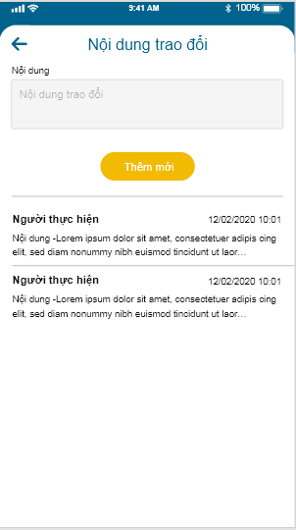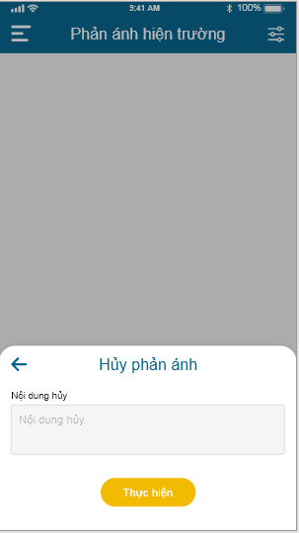

1. Modal nội dung trao đổi và hủy phản ánh của app “1022 Tây Ninh”

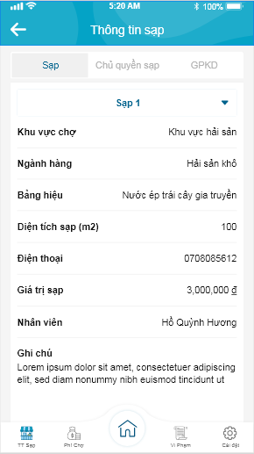 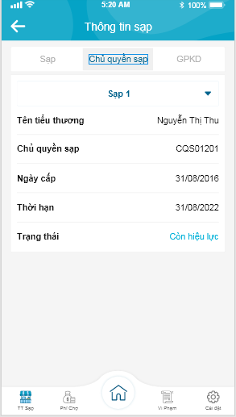

1. Thông tin sạp của app “Tiểu thương”

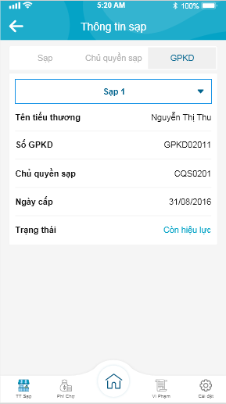 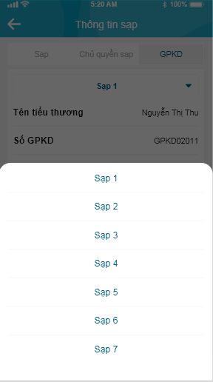

1. Thông tin sạp và modal trong app “Tiểu thương”

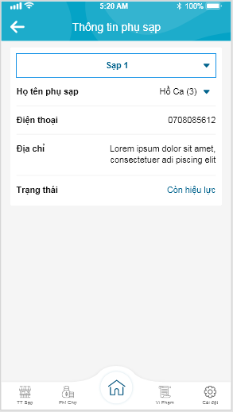

1. Thông tin phụ sạp trong app “Tiểu thương"

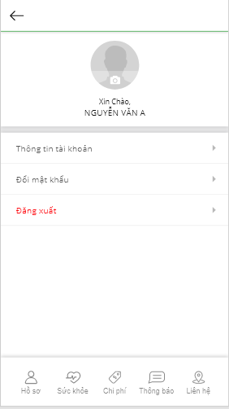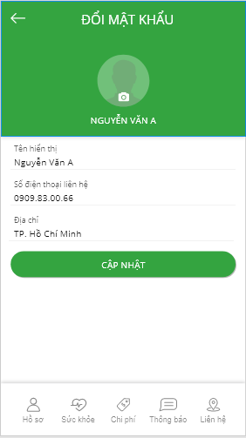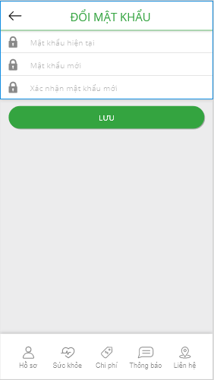

1. Giao diện thông tin tài khoản trong app “Viện dưỡng lão”

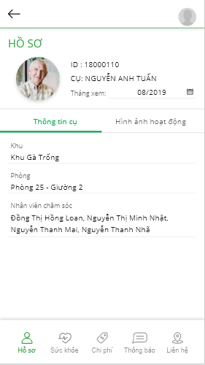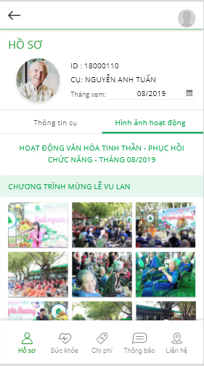

1. Giao diện hồ sơ trong app “Viện dưỡng lão”

SƠ LƯỢC CÁC KỸ THUẬT, CÔNG NGHỆ LIÊN QUAN

### React Native

* Giới thiệu

React Native là một công cụ lập trình đa nền tảng. Nó là một Framework mã nguồn mở được phát triển bởi Facebook, cho phép bạn sử dụng ngôn ngữ JavaScript để phát triển phẩn mềm trên điện thoại di động trên cả 2 nền tảng Android và IOS.

Những ứng dụng nổi tiếng trên thế giới sử dụng REACT NATIVE: FACEBOOK, INSTAGRAM, UBERS EATS, AIR BNB, WALMART, TESTLA,BAIDU – QQ,...



1. Logo React Native

* Ưu điểm của React Native
* Cộng đồng phát triển rất mạnh
* Hiểu quả về mặt thời gian khi mà bạn muốn phát triển một ứng dụng nhanh chóng
* Các thao tác khi bạn lập trình bằng công nghệ này như chuyển trang, điều hướng, cuộn trang thì đều rất mượt
* Hiệu năng tương đối ổn định
* Tiết kiệm tiền bạc
* Ứng dụng tin cậy và ổn định
* Xây dựng cho nhiều hệ điều hành khác nhau
* Nhược điểm của React Native
* Vẫn còn thiếu các Component View cho android như là: Map, Modal, Slider, Spinner hoặc các module như Camera Roll, Media, PushNotificationIOS.
* Không hỗ trợ cho Window Phone
* React Native trong thể build được ứng dụng quá phức tạp. Vì thế không nên dùng React Native để viết game có tính đồ họa hoặc cách chơi phức tạp
* Component trong React Native
* Các component luôn có trong một dự án được kể đến như:
* View: Đây là một component mà mỗi mà giao diện cần bản có. Nó đóng vai trò chứa các component khác và hiển thị lên giao diện.
* Text: Đây là một component đóng vai trò hiển thị những nội dung văn bản
* Image: Đây là một component đóng vai trò hiển thị những nội dung mang tính chất hình ảnh.
* ScrollView: Đây là một component đóng vai trò như là một thanh cuộn giúp cho một trang có nội dung vượt qua một màn hình điện thoại.
* Button: Đây là một component đóng vai trò là tạo ra một nút giúp cho người dùng tương tác với hệ thống (ví dụ: Tạo ra một nút đăng tin giúp cho người dụng thực hiện đăng nội dung tin đó lên trên hệ thống ).
* Vòng đời

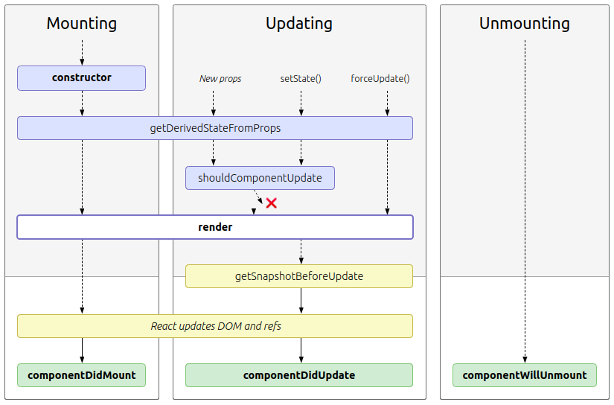

1. Vòng đời component

* Khi khởi tạo một component cho đến khi nó được xóa sẽ trải qua 3 giai đoạn mounting, updating, unmounting.
* Mounting: Mô tả quá trình một quá trình được khởi tạo và tương tác lên DOM.
* Updating: Đó là giai đoạn các dữ liệu đang thay đổi trên DOM.
* Unmounting: Đó là giai đoạn mà 1 component bị xóa khỏi DOM.
* Mounting:
* Contructor: Được gọi khi 1 component được tạo ra. Tại đây chúng ta có thể khai báo các giá trị ban đầu của state.
* ComponentWillMount: Được gọi lên xử lý trước hàm render.
* Render: Đây là một hàm bắt buộc phải có trong một component class. Nó chứa các elements để hiện thị hoặc không muốn hiển thị.
* ComponentDidMount: Ngay sau khi hàm render được gọi lần đầu tiên chạy xong hàm này sẽ được chạy. Đây là nơi chúng ta dùng để gọi các hàm lấy dữ liệu từ phía server.
* Updating:
* ComponentWillReceiveProps: Hàm này chạy khi thuộc tính props có sự thay đổi.
* ShouldComponentUpdate: Trả về hai giá trị true/false. Nếu như bạn không muốn component render lại sau khi được update state thì bạn trả về giá trị false. Ngược lại là true (mặc định là true).
* ComponentWillUpdate: Nó sẽ thực thi ngay khi state được update trước khi render lại.
* ComponentDidUpdate: Hàm này được gọi ngay sau khi DOM được cập nhật.
* Unmounting:
* ComponentWillUnmount: Hàm này được gọi ngay sau khi chúng ta unmount một component(xoá nó khỏi react).

### Visual Studio Code (VS Code hay VSC )

* Visual Studio Code là gì?

Đây là một những trình soạn thảo mã nguồn phổ biến nhất hiện nay được sử dụng bởi các lập trình viên. Lý do đơn giản bởi vì nó nhanh, nhẹ, hỗ trợ đa nền tảng, nhiều tính năng và là mã nguồn mở chính nên đây là những ưu điểm nổi bật giúp VS Code ngày càng được ứng dụng rộng rãi hơn nữa.

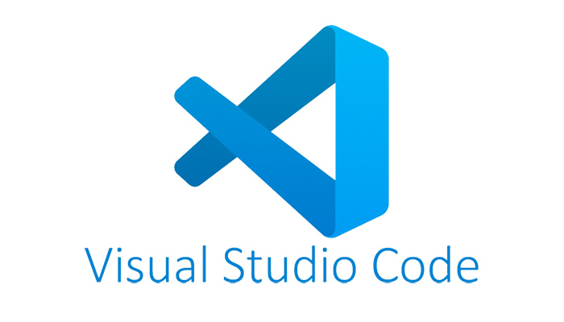

1. Logo Visual Studio Code

* Một số tính năng nổi bật
* Hỗ trợ nhiều ngôn ngữ lập trình:
* Visual Studio Code hỗ trợ nhiều ngôn ngữ lập trình như C/C++, C#, F#, Visual Basic, HTML, CSS, JavaScript,...
* Hỗ trợ đa nền tảng:
* Các trình viết code thông thường chỉ được sử dụng cho Windows hoặc Mac hoặc Linux. Nhưng với VS Code có thể hoạt động tốt trên cả ba nền tảng trên.
* Hỗ trợ viết Code:
* Một số đoạn code có thể thay đổi chút ít để thuận tiện cho lập trình viên. Nó sẽ đề xuất các thay đổi đó cho phù hợp.
* Màn hình đa nhiệm:
* Lập trình viên có thể cùng một lúc có thể mở nhiều tệp tin hoặc thư mục cho dù chúng không hề liên quan với nhau.
* Hỗ trợ Git
* Visual Studio Code hỗ trợ kéo hoặc sao chép mã trực tiếp từ GitHub. Mã này có thể được thay đổi và lưu lại trên phần mềm.
* Kho lưu trữ an toàn:
* Đi kèm với sự phát triển của lập trình viên là nhu cầu về lưu trữ an toàn. Với VS Code, người dùng sẽ có thể yên tâm vì nó dễ dàng kết nối với Git hoặc bất kì kho lưu trữ hiện nay.
* Tại sao nên sử dụng Visual Studio Code
* Lý do mà các lập trình viên nên sử dụng VS Code là vì những ưu điểm mà nó mang lại so với bất kì công cụ nào khác:
* Ít tốn dung lượng
* Tính năng mạnh mẽ
* Hỗ trợ đa nền tảng: Window, Linux, Mac
* Hỗ trợ đa ngôn ngữ: C/C++, C#, F#, Visual Basic, HTML, CSS, JavaScript, JSON,...
* Giao diện thân thiện, dễ dàng sử dụng
* Và trên hết tất cả đây là phần mềm miễn phí, được đông đảo lập trình viên trên thế giới sử dụng
* Đối tượng nào nên sử dựng Visual Studio Code

Với việc cải tiến và áp dụng các công nghệ mới, Visual Studio Code đã chứng minh cho các lập trình viên thấy hiệu quả của mình. Ngoài các Developers, thì Testers, Data Administrators và tất cả những ai quan tâm đến lập trình đều có thể sử dụng Visual Studio.

1. NHẬN XÉT, ĐÁNH GIÁ THỰC TRẠNG

NHẬN XÉT

Ưu điểm

* Được đào tạo các kiến thức về React Native từ cơ bản đến nâng cao
* Kĩ năng lập trình được tốt hơn
* Được tham gia vào các dự án thực tế
* Luôn được sự giúp đỡ của các anh chị trong công ty khi gặp khó khăn
* Môi trường làm việc vui vẽ và hòa đồng

Hạn chế

* Kỹ năng mềm còn yếu nên cảm thấy cần được thêm thời gian rèn luyện
* Còn một số kỹ năng mới cần phải học thêm.
* Cần phải luôn luôn tự động tìm hiểu công nghệ mới trong lập trình React Native

ĐÁNH GIÁ CHUNG VÀ TÍCH LŨY

### Sau thời gian hoàn thành thực tập tại Công ty TNHH Tin học Đại Phát, em cảm thấy đây là một môi trường tốt để phát triển bản thân, được đào tạo bài bản chuyên nghiệp. Luôn được các anh chị trong công ty nhiệt tình giúp đỡ, được truyền đạt những kinh nghiệm và chia sẻ về ngành nghề chuyên môn.Được tham gia vào các dự án thật của Công ty nên tích lũy được nhiều kinh nghiệm thực tế. Hiểu được cách thức làm việc nhóm chuyên nghiệp.

KẾT LUẬN

* Về công việc và bản thân

Đối với một sinh viên chưa ra trường, khi được các anh tin tưởng phân công vào những dự án thực tế đối với em là điều rất may mắn và vinh dự. Đây là cơ hội để em tích lũy được nhiều kiến thức bổ ích cho bản thân. Tuy có nhiều áp lực trong công việc, nhưng sau những áp lực ấy là những kiến thức, kinh nghiệm mà phải trải nghiệm mới có được. Học hỏi thêm nhiều kiến thứ mới không được giảng dạy trong trường lớp. Là cái nền cho công việc về sau. Phong cách làm việc trong công việc ngày càng được nâng cao.

* Về công ty

Môi trường làm việc tại công ty khác biệt với việc học tại trường lớp, việc ứng dụng những việc đã học tại trường lớp vào công việc cũng là những kỹ năng cần và đủ cho những sinh viên như chúng em sau khi ra trường. Tại công ty, có thể trao dồi được kiến thức ngành, kiến thức cần và đủ trong công việc sau này tại công ty. Các anh chị trong công ty tận tình giúp đỡ trong công việc, định hướng việc làm, công việc về sau.

Sau cùng, em xin kính chúc quý thầy cô trong khoa Khoa Công nghệ Thông tin cùng các anh chị tại công ty TNHH Tin Học Đại Phát dồi dào sức khỏe, gặt hái được nhiều thành công trong cuộc sống.

TÀI LIỆU THAM KHẢO

1. JavaScript, <https://vi.wikipedia.org/wiki/JavaScript>
2. React-Native, <https://facebook.github.io/react-native/>
3. Wikipedia, <https://www.wikipedia.org/>
4. DPS, <http://dps.com.vn>